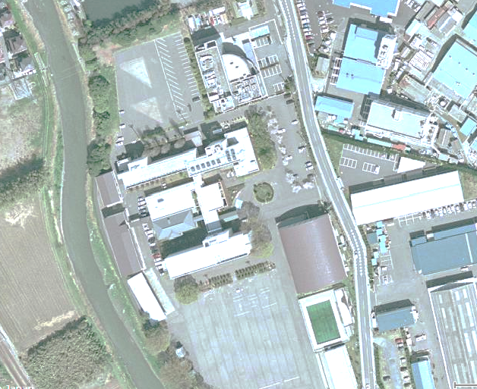
駐車場
駐輪場
特別点検会場

